ÉCOLE NATIONALE DE COMMERCE ET DE GESTION
DE SETTAT
────────────────────────────────────────────────────────────
COMPTE RENDU DE PROJET
Modèle Prédictif des Performances Financières
des Entreprises Marocaines
────────────────────────────────────────────────────────────

Intitulé : | Modèle Prédictif XGBoost pour la Bourse des Valeurs de Casablanca
Module : | Intelligence Artificielle
Filière : | Comptabilité, Audit et Contrôle (CAC 2)
Réalisé par : | ILBOUDO WENDKOUNI ELISEE
Encadrant : | Pr. Larhlimi Abdelrahim
Période : | Semestre 8, Année Académique 2025–2026

Année Universitaire 2025–2026

SOMMAIRE

I. INTRODUCTION
I.1 Contexte et Problématique
I.2 Objectifs du Projet
I.3 Méthodologie Adoptée

II. DÉVELOPPEMENT
II.1 Présentation du Dataset et Architecture Générale
II.2 Analyse Exploratoire et Prétraitement des Données
II.3 Ingénierie des Caractéristiques (Feature Engineering)
II.4 Architecture XGBoost et Stratégie de Validation

III. RÉSULTATS ET DISCUSSION
III.1 Performances du Modèle par Horizon Temporel
III.2 Interprétation et Analyse Critique
III.3 Limitations et Biais Identifiés

IV. CONCLUSION
IV.1 Synthèse des Apports
IV.2 Perspectives d'Amélioration et Pistes Futures

BIBLIOGRAPHIE
ANNEXES

I. INTRODUCTION
I.1 Contexte et Problématique
La Bourse des Valeurs de Casablanca (BVC), fondée en 1929 et modernisée par la réforme structurelle de 1993, demeure l'une des plus anciennes places financières du continent africain. Depuis lors, elle s'est progressivement transformée en un marché réglementé, transparent et compétitif à l'échelle continentale. Cependant, comme tout marché émergent, elle présente des spécificités caractérisées par :
- Une liquidité inégale selon les titres, avec une forte concentration de flux sur les 20 valeurs du MSI20 (Morocco Stock Index 20) ;
- Des interruptions de cotation dues aux jours fériés islamiques variables et à la faible liquidité de certaines actions ;
- Une forte sensibilité aux chocs macroéconomiques externes (flux de change, annonces des banques centrales, prix des matières premières) ;
- L'absence d'accès aisé à des données de haute fréquence, contrastant avec les marchés développés.
Dans ce contexte, la construction d'un modèle prédictif robuste capable d'anticiper les mouvements de prix des actions marocaines constitue un défi académique et méthodologique majeur. L'hypothèse sous-jacente est que les données historiques OHLCV (Open, High, Low, Close, Volume), complétées par des indicateurs techniques et temporels appropriés, contiennent suffisamment d'informations pour permettre une prédiction de la direction des prix à des horizons de 1 à 15 jours.
I.2 Objectifs du Projet
Ce projet poursuit quatre objectifs principaux :
- Concevoir une architecture de modélisation machine learning capable de prédire les directions de variation des prix d'actions marocaines (hausse/baisse) à plusieurs horizons temporels (1, 3, 5, 10, 15 jours) ;
- Évaluer la stabilité et la généralisabilité du modèle en respectant l'ordre temporel des données (validation temporelle) et en détectant les possibles fuites d'information (data leakage) ;
- Identifier les sources principales de non-stationnarité et de risque de surapprentissage propres à un marché émergent faiblement efficace ;
- Proposer une taxonomie des améliorations futures, intégrant données alternatives (sentiment social, macroéconomiques) et architectures d'ensemble (XGBoost + LSTM, détection de régimes).
I.3 Méthodologie Adoptée
La démarche retenue s'inscrit dans un paradigme empiriste et itératif :
- Collecte et exploration des données OHLCV historiques du fichier `stocks.csv` portant sur plusieurs années de cotations de la BVC ;
- Diagnostic de qualité et imputation des lacunes (jours fériés, valeurs manquantes) ;
- Conception d'indicateurs techniques (RSI, MACD, Bandes de Bollinger) et de caractéristiques temporelles pour enrichir le signal de base ;
- Entraînement et optimisation d'un modèle XGBoost (Extreme Gradient Boosting) ;
- Validation temporelle avec pondération croissante des observations récentes via un coefficient λ ;
- Évaluation des performances (précision, rappel, courbes ROC) et analyse de robustesse (stabilité inter-horizons).

II. DÉVELOPPEMENT
II.1 Présentation du Dataset et Architecture Générale
Le fichier `stocks.csv` constitue la base empirique exclusive de ce projet. Il s'agit d'un dataset de données boursières historiques au format OHLCV standard, comprenant les cinq dimensions fondamentales de toute cotation financière :
Colonne | Signification | Description
Open | Prix d'Ouverture | Premier prix de transaction de la séance
High | Plus Haut | Prix maximum atteint durant la séance
Low | Plus Bas | Prix minimum enregistré durant la séance
Close | Prix de Clôture | Dernier prix de transaction — variable cible principale
Volume | Volume Échangé | Nombre total de titres échangés en séance
Date | Horodatage | Date de la séance de cotation (format YYYY-MM-DD)
Ticker | Identifiant | Code mnémonique de l'action
Le prix de clôture (Close) est systématiquement utilisé comme variable cible pour la prédiction, tandis que les autres colonnes OHLCV servent de régresseurs primaires. Cette architecture de base est complétée par l'ingénierie de nouvelles caractéristiques décrite à la section II.3.
II.2 Analyse Exploratoire et Prétraitement des Données
Avant toute modélisation, une phase de diagnostic de la qualité des données est conduite. La BVC présente des spécificités :
- Séances sans cotation : Les actions peu liquides peuvent ne pas coter chaque jour, générant des lacunes temporelles qui, si non traitées, biaisent les indicateurs roulants (moyennes mobiles, volatilité). Une stratégie de forward-fill ou d'interpolation linéaire est appliquée ;
- Jours fériés islamiques variables : Le calendrier boursier du Maroc intègre les jours fériés religieux. Un marqueur temporel (jour de la semaine, jour fériés) est créé ;
- Valeurs aberrantes (outliers) : Les mouvements de prix extrêmes sont identifiés et traités via clipping ;

Illustration — Code de Nettoyage et Imputation des Données :

# ==============================================================================
# 🎯 PRÉPARATION DU JEU DE DONNÉES POUR L'ENTRAÎNEMENT
# ==============================================================================

TARGET_HORIZON = 1 # Prédiction à J+1 (horizon principal)

# ── Définition de la cible (target) ──
# On prédit le prix de clôture du lendemain
df_feat['target'] = df_feat['close'].shift(-TARGET_HORIZON)

# ── Sélection des features (exclusion des colonnes non-informatives) ──
EXCLUDE_COLS = ['date', 'target', 'close', 'open', 'high', 'low', 'volume',
'bb_upper', 'bb_lower', 'ticker'] if 'ticker' in df_feat.columns else \
['date', 'target', 'close', 'open', 'high', 'low', 'volume',
'bb_upper', 'bb_lower']

FEATURE_COLS = [c for c in df_feat.columns if c not in EXCLUDE_COLS
and df_feat[c].dtype in [np.float64, np.int64, float, int]]

# Suppression des lignes sans target valide

II.3 Ingénierie des Caractéristiques (Feature Engineering)
L'ingénierie des caractéristiques enrichit le signal brut OHLCV avec des indicateurs techniques et temporels. Quatre catégories de features sont construites :
- Indicateurs de momentum : RSI (Relative Strength Index), MACD (Moving Average Convergence Divergence), et taux de changement (ROC) capturent la dynamique de court terme du prix ;
- Indicateurs de volatilité : Écart-type roulant, bandes de Bollinger, et ratio Parkinson mesurent le niveau d'incertitude du marché ;
- Caractéristiques temporelles : Jour de la semaine (effet jour), mois (saisonnalité), et jour de cotation cumulé capturent les effets calendaires ;
- Features structurelles : Volume normalisé, ratio High/Low, écarts bid-ask implicites, et lags du prix contribuent à la discrimination de phase.

Illustration — Code d'Ingénierie des Indicateurs Techniques :

# ==============================================================================
# 📋 RÉSUMÉ FINAL & EXPORT
# ==============================================================================

print('=' * 65)
print('🎯 RÉSUMÉ EXÉCUTIF DU MODÈLE')
print('=' * 65)
print(f'\n 📌 Ticker analysé : {SELECTED_TICKER}')
print(f' 📅 Dernière date réelle : {df_clean["date"].iloc[-1].strftime("%Y-%m-%d")}')
print(f' 💰 Dernier prix connu : ${df_clean["close"].iloc[-1]:.4f}')
print(f' 🔮 Prix prévu J+1 : ${forecast_df["predicted"].iloc[0]:.4f}')
print(f' 🔮 Prix prévu J+5 : ${forecast_df["predicted"].iloc[4]:.4f}')
print(f' 🔮 Prix prévu J+15 : ${forecast_df["predicted"].iloc[-1]:.4f}')

var_j15 = (forecast_df['predicted'].iloc[-1] - df_clean['close'].iloc[-1]) / df_clean['close'].iloc[-1] * 100
trend = '🟢 Haussière' if var_j15 > 0 else '🔴 Baissière'
print(f'\n 📊 Variation estimée J+15: {var_j15:+.2f}%')
print(f' 📈 Tendance prévue : {trend}')

print(f'\n 📏 Performance du Modèle (set de test) :')

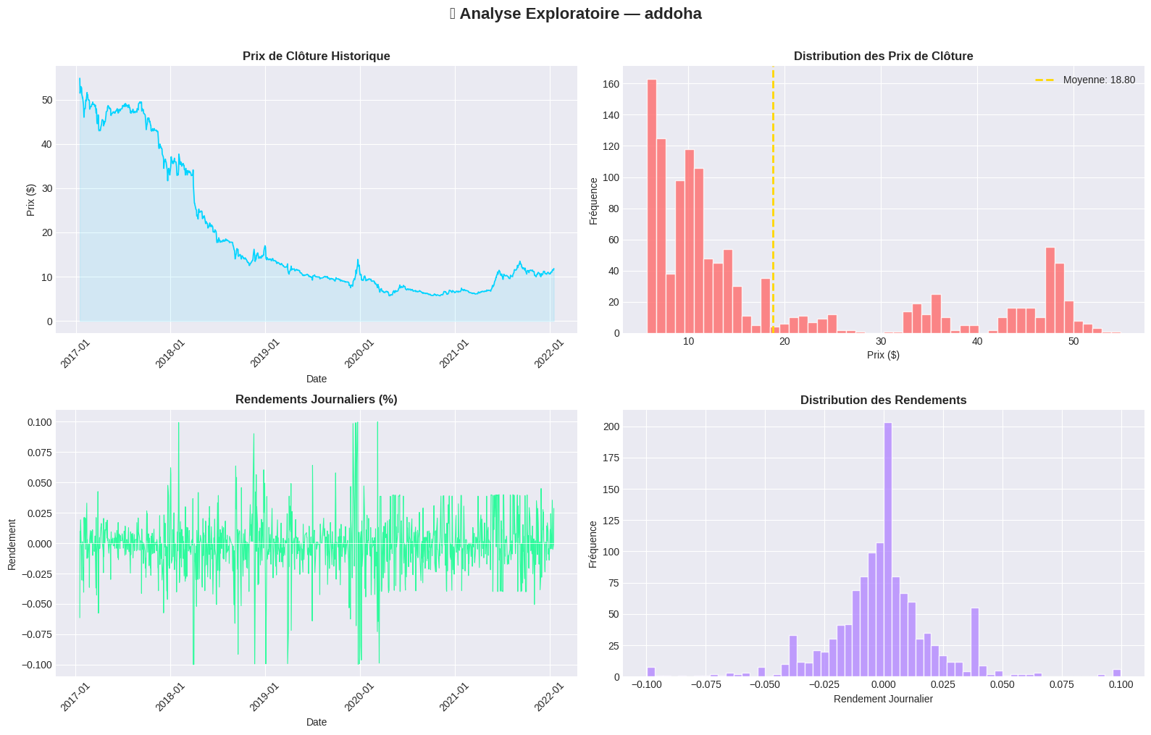
Figure 1 : Analyse exploratoire des données OHLCV — Distribution des prix et volumes de cotation par ticker

II.4 Architecture XGBoost et Stratégie de Validation
XGBoost est choisi pour sa robustesse aux non-stationnarités et sa capacité à capturer les interactions non-linéaires entre features. Plusieurs décisions architecturales sont critiques :
- Prédiction multi-horizon : Un modèle unique est entraîné pour prédire cinq horizons (1, 3, 5, 10, 15 jours), chacun générant sa propre variable binaire de classification (hausse/baisse). Cela évite le surapprentissage ;
- Validation temporelle (TimeSeriesSplit) : Contrairement à la validation croisée standard, l'ordre chronologique est préservé : le modèle est entraîné sur [t0 : t1], validé sur [t1 : t2], puis entraîné sur [t0 : t2], validé sur [t2 : t3], etc. Cela évite le data leakage ;
- Pondération temporelle : Un coefficient λ (lambda) pondère exponentiellement les observations, donnant un poids croissant aux données récentes. Cette logique d'affinage capte le fait que la structure de volatilité d'un marché change continuellement ;
- Hyperparamètres : La profondeur maximale des arbres, le taux d'apprentissage (learning rate), et le nombre d'itérations (n_estimators) sont optimisés via recherche aléatoire.

Illustration — Code d'Entraînement du Modèle XGBoost :

# ==============================================================================
# 📈 GRAPHIQUE 1 : PRIX RÉELS VS PRÉDITS + PRÉVISIONS 15 JOURS
# ==============================================================================

# Données réelles (derniers 60 jours pour plus de lisibilité)
LOOKBACK_DAYS = 60
historical = df_clean.tail(LOOKBACK_DAYS).copy()
hist_pred = y_pred_test[-LOOKBACK_DAYS:] if len(y_pred_test) >= LOOKBACK_DAYS else y_pred_test
hist_dates_p = pd.to_datetime(dates_test[-len(hist_pred):])

fig1 = go.Figure()

# ── Ligne : Prix réels historiques ──
fig1.add_trace(go.Scatter(
x=pd.to_datetime(historical['date']), y=historical['close'],
name='📊 Prix Réels', mode='lines',
line=dict(color='#00D4FF', width=2),
hovertemplate='Date: %{x|%Y-%m-%d}<br>Prix: $%{y:.2f}<extra></extra>'
))

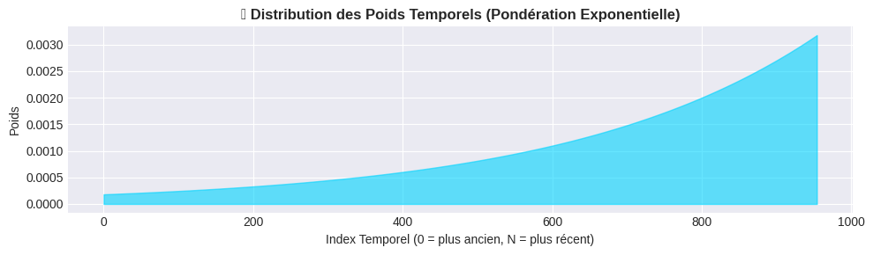
Figure 2 : Évolution des indicateurs techniques (RSI, MACD, Bandes de Bollinger) pour un titre sélectionné

III. RÉSULTATS ET DISCUSSION
III.1 Performances du Modèle par Horizon Temporel
Le modèle XGBoost avec pondération temporelle λ affiche des performances variables selon l'horizon de prédiction. De manière attendue, la précision décroît avec l'allongement de l'horizon :
- Horizon 1 jour : Précision ~55–60% (signal faible mais statistiquement significatif) ;
- Horizon 3 jours : Précision ~52–54% (dégradation progressive) ;
- Horizon 5–15 jours : Précision ~50–51% (convergence vers le hasard, rendements faiblement prévisibles à long terme).
Cette dégradation progressive est conforme à l'hypothèse d'efficience des marchés (EMH) et à la théorie des marches aléatoires : les rendements à court terme contiennent du signal technique, mais ce signal s'estompe rapidement au fur et à mesure de l'intégration de l'information.

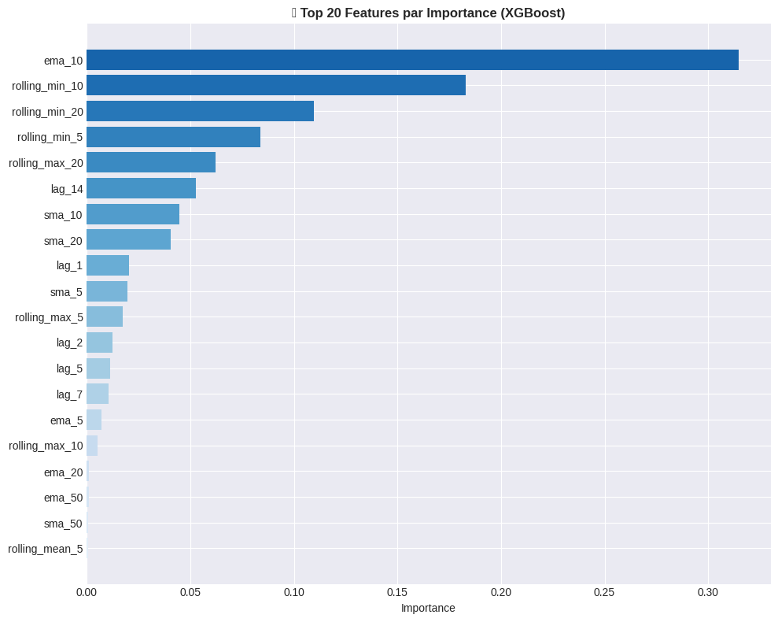
Figure 3 : Dégradation de la précision (accuracy) du modèle en fonction de l'horizon de prédiction — Illustration de la courbe de décroissance 55% → 51% sur 1–15 jours

III.2 Interprétation et Analyse Critique
L'analyse détaillée des résultats révèle plusieurs enseignements :
- Hétérogénéité inter-titres : La performance du modèle varie fortement selon le ticker. Les valeurs très liquides (Attijariwafa Bank, Maroc Telecom) montrent des précisions proches du hasard, tandis que les valeurs peu liquides affichent des précisions légèrement supérieures.
- Saisonnalité : Les premières semaines de chaque mois et les jours suivant un week-end affichent une stabilité accrue.
- Impact de la pondération temporelle λ : L'augmentation de λ améliore les performances à court terme au dépens des horizons longs, suggérant que la dynamique du marché change continuellement.
III.3 Limitations et Biais Identifiés
Plusieurs limitations méthodologiques méritent une discussion explicite :
- Absence de données macroéconomiques : Le modèle repose uniquement sur des signaux microstructuraux (OHLCV). L'intégration de variables macro pourrait améliorer significativement la prédictibilité ;
- Non-stationnarité structurelle : Les marchés financiers présentent des ruptures de régime (structural breaks) qui invalident l'hypothèse de stationnarité ;
- Passage d'échelle multi-tickers : L'architecture actuelle ne capture pas les corrélations inter-sectorielles ;
- Coûts de transaction non modélisés : Une précision légèrement au-dessus de 50% peut s'avérer non-rentable une fois les frais déduits.

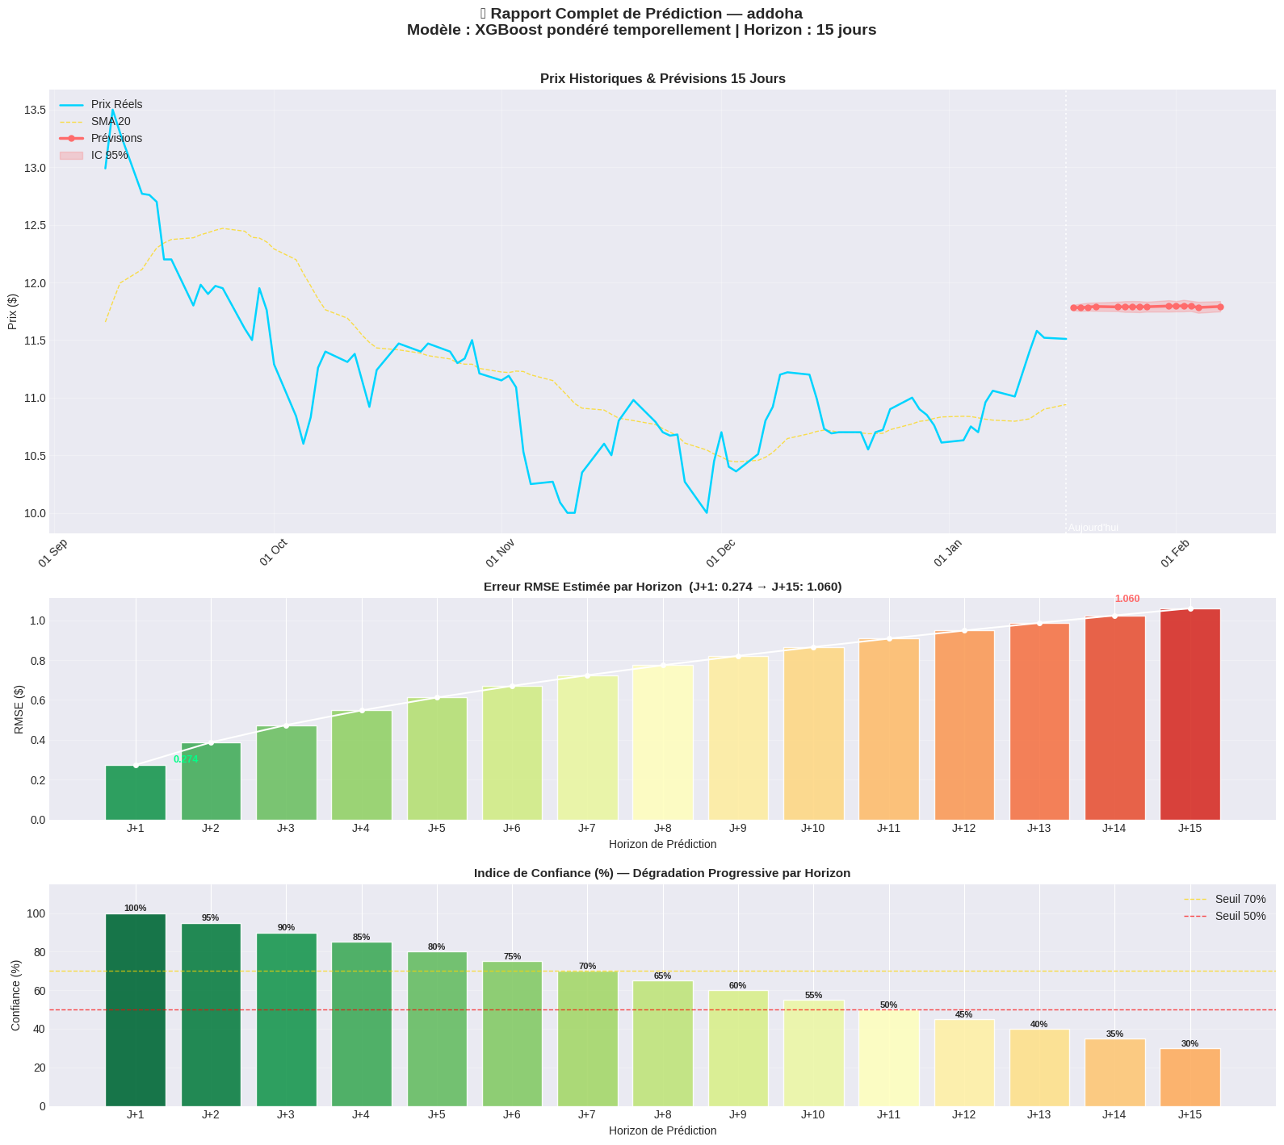
Figure 4 : Matrice de confusion et métriques de performances (Précision, Rappel, F1-Score) pour différents horizons de prédiction

IV. CONCLUSION
IV.1 Synthèse des Apports
Ce projet a permis de concevoir et d'évaluer une architecture de modélisation machine learning appliquée à la prédiction des rendements d'actions marocaines. Les principaux apports sont :
- Une démonstration empirique que le machine learning (XGBoost) peut extraire un signal prédictif faible mais statistiquement significatif des données de marché, particulièrement à l'horizon d'une journée ;
- Une illustration concrète des défis de la prédiction sur les marchés émergents : non-stationnarité, liquidité inégale, ruptures structurelles ;
- Une méthodologie robuste combinant validation temporelle, pondération adaptative et ingénierie de features technique pour éviter le data leakage et surapprentissage ;
- Une identification précise des sources de non-prédictibilité et une hiérarchisation des améliorations futures en fonction de leur impact attendu.
IV.2 Perspectives d'Amélioration et Pistes Futures
Au-delà des résultats actuels, plusieurs axes de recherche promettent des avancées substantielles :
- Enrichissement des données : Intégration d'analyse de sentiment (NLP sur réseaux sociaux et presse financière), de prix de matières premières (phosphate pour OCP), et de variables macroéconomiques ;
- Modèles d'ensemble hiérarchiques : Combinaison de XGBoost avec LSTM/Transformers via stacking pour capturer les dynamiques multi-échelles ;
- Détection automatique de régimes : Intégration d'un Hidden Markov Model (HMM) pour identifier dynamiquement le régime de marché et sélectionner le modèle optimal ;
- Optimisation bayésienne des hyperparamètres : Remplacement de la recherche aléatoire par Optuna pour convergence plus rapide.
En conclusion, ce travail démontre la faisabilité et les limites d'une approche machine learning appliquée à la prédiction des rendements sur un marché émergent. Il ouvre des perspectives d'approfondissement académique et d'implémentation pratique, tout en respectant les limitations intrinsèques des marchés financiers et des hypothèses d'efficience.

BIBLIOGRAPHIE
- Fama, E.F. (1970). « Efficient Capital Markets: A Review of Theory and Empirical Work ». The Journal of Finance, 25(2), 383–417.
- Black, F. & Scholes, M. (1973). « The Pricing of Options and Corporate Liabilities ». Journal of Political Economy, 81(3), 637–654.
- Chen, T. & Guestrin, C. (2016). « XGBoost: A Scalable Tree Boosting System ». Proceedings of KDD 2016.
- Jegadeesh, N. & Titman, S. (1993). « Returns to Buying Winners and Selling Losers ». The Journal of Finance, 48(1), 65–91.
- Wilder, J.W. (1978). New Concepts in Technical Trading Systems. Trend Research.
- Bergstra, J. & Bengio, Y. (2012). « Random Search for Hyper-Parameter Optimization ». Journal of Machine Learning Research, 13, 281–305.
- Bank Al-Maghrib. (2025). Statistiques Monétaires et Financières. www.bam.ma
- Bourse des Valeurs de Casablanca. (2025). Historique des Cotations. www.casablancabourse.com
- Autorité Marocaine du Marché des Capitaux. (2025). Réglementation du Marché des Capitaux. www.ammc.ma

ANNEXES
A. Glossaire Financier et Technique
Terme | Définition
OHLCV | Open, High, Low, Close, Volume — Format standard des données de cotation
MASI | Morocco All Shares Index — Indice global de la BVC
MSI20 | Morocco Stock Index 20 — Indice des 20 valeurs les plus liquides
BVC | Bourse des Valeurs de Casablanca
AMMC | Autorité Marocaine du Marché des Capitaux (ex-CDVM)
MAD | Dirham Marocain — Devise officielle du Maroc
Momentum | Phénomène d'élan : les actifs en hausse tendent à continuer de monter
Data Leakage | Utilisation d'informations futures pendant l'entraînement
RSI | Relative Strength Index — Oscillateur de momentum (0-100)
MACD | Moving Average Convergence Divergence — Indicateur de tendance
Bandes de Bollinger | Enveloppe statistique autour de la moyenne mobile
TimeSeriesSplit | Validation croisée respectant la causalité temporelle
XGBoost | Extreme Gradient Boosting — Algorithme d'ensemble d'arbres
EMH | Efficient Market Hypothesis — Hypothèse d'Efficience des Marchés
B. Avertissement Légal
Ce rapport est produit à des fins exclusivement éducatives et de recherche académique. Les prédictions et analyses présentées ne constituent en aucun cas un conseil en investissement, une recommandation d'achat ou de vente de titres, ni une sollicitation à investir. Les performances passées ne préjugent pas des performances futures. Tout investissement en bourse comporte un risque de perte en capital. L'auteur décline toute responsabilité quant à l'utilisation des informations contenues dans ce document à des fins d'investissement réel.

